Консультация для родителей
«Значение кукольного театра в жизни дошкольника»
«Мама, мне скучно!» – как часто мы слышим эти слова от наших детей. Все книжки уже много раз прочитаны, все мультфильмы пересмотрены, во все игры поиграли не один раз. Чем же занять ребенка надолго, что сделать, чтобы было интересно не только ему, но и всей семье? Предложите ребенку устроить дома кукольный театр. Через домашний кукольный спектакль родители приобщают детей к литературе, музыке, театру, развивают у них художественный вкус, образное мышление (https://www.youtube.com/watch?v=WKDmqSYIZ3c). Это не просто развлечение, полезная игра, заполняющая досуг – это способ воспитания, средство воздействия «на мысль, и сердце, и вкус» ребенка. Игра в домашний кукольный театр хороша тем, что в ней могут участвовать все члены вашей семьи, и каждый может попробовать себя в разных амплуа: актер, режиссер, сценарист, изготовитель кукол, декоратор, зритель и т.д. Совместное творчество поможет вам не только развить фантазию ваших детей, но и даст возможность лучше узнать друг друга, разовьет чувство взаимопомощи, ответственности за общее дело, сплотит вашу семью.
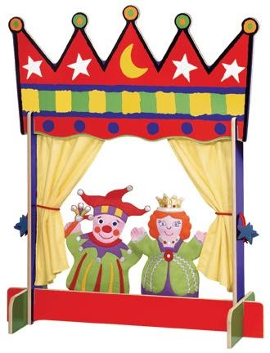
Конечно, сразу же возникает множество вопросов: где взять кукол, как сделать декорации, какие сюжеты выбрать для постановок. Здесь придет на помощь ваша фантазия. Есть несколько видов кукол для кукольного театра: перчаточные куклы, тростевые куклы, плоскостные куклы, куклы марионетки и пальчиковые куклы.
Этих кукол лучше всего использовать в ваших первых представлениях. Они очень просты и легки в исполнении. Сделать сказку своими руками не так уж сложно. Для этого нужно лишь желание, немного терпения и ваша сказка станет былью. Рекомендуем вам при показе спектаклей кукольного театра применять и наглядный образ: кукла, живописно-декоративное оформление, песня, музыкальное сопровождение, и художественное слово.
Театр кукол
У нас сегодня с мамой
Культурная программа.
Давай мне, мама, руку,
Пойдем в театр кукол!
Что я большой - я знаю,
Но кукол обожаю
Смотрю и не могу понять,
Как куклой можно управлять?
Взял рукавичку и надел
И вот уж Петушок запел,
А поменял ты рукавичку
И превратился он в Лисичку!
Но знаю я наверняка -
Актера трудится рука,
И кукла оживает,
Поет, переживает
Волшебно это превращенье!
И мама смотрит с восхищеньем.
А мы в театр еще пойдем,
И папу мы с собой возьмем!
Приобщение малышей к театру, производит на них особенно сильное впечатление. Значение театрализованной деятельности невозможно переоценить. Театрализованные игры способствуют всестороннему развитию детей: развивается речь, память, целеустремленность, усидчивость, отрабатываются физические навыки (имитация движений различных животных). Кроме того, занятия театральной деятельностью требуют решительности, трудолюбия, смекалки. А как загораются глаза малыша, когда взрослый читает вслух, интонационно выделяя характер каждого героя произведения!
Театрализованные игры всегда радуют, часто смешат детей, пользуясь у них неизменной любовью. Дети видят окружающий мир через образы, краски, звуки. Малыши смеются, когда смеются персонажи, грустят, огорчаются вместе с ними.
С удовольствием перевоплощаясь в полюбившийся образ, малыши добровольно принимают и присваивают свойственные ему черты. Какой малыш не мечтал хотя бы однажды, чтобы его любимые игрушки, ставшие лучшими друзьями, ожили и заговорили? Чтобы они смогли разомкнуть темницу своей статичности, рассказать о себе, стать настоящими партнерами по играм? И даже куклы-роботы не способны эту мечту исполнить, ведь их движения механистичны и, пожалуй, еще более далеки от желаемого «оживления», которого чает ребенок. Но, оказывается, чудо «живой» игрушки все-таки возможно!
Хотим Вам рассказать об удивительном создании рук человеческих – кукле-перчатке (https://poleevaav.ru/igrushki-svoimi-rukami/repka-kukolnyj-teatr-svoimi-rukami-vykrojki-kukol.html).
О тряпичной мягкой кукле, которую можно «оживить» с помощью руки и «одушевить» силой своих эмоциональных переживаний. Приходилось ли Вам когда-нибудь знакомить малыша с этой игрушкой? Если да, то вспомните его первую реакцию. Кроха уже привык к окружающим его обычным куклам, застывшим в одной позе и выражающим лишь одну эмоцию, а то и вовсе равнодушным. И тут вдруг он видит куклу, которая тянется к нему руками, кивает головой, непринужденно раскланивается и здоровается с ним будто сама собой… Изумление, любопытство, желание потрогать и разгадать тайну «живой и говорящей» игрушки – все одновременно выражается на лице крохи. За первым неизгладимым впечатлением следует освоение возможностей куклы, которые оказываются практически безграничными.
В чем же преимущества такой игрушки? Во-первых, одевая куклу на руку, ребенок «сливается» с ней, отождествляется с персонажем, в которого будет играть. С ее помощью он может не просто отрабатывать модели поведения, как он это делает с обычной куклой. С ней он способен эмоционально выразить все то, что его тревожит и волнует, говоря не от своего лица, а от лица сказочного персонажа, живущего в воображаемом мире.
Во-вторых, кукла-перчатка, сама по себе несет некоторый эмоциональный образ. Как правило, кукла – веселая или грустная - изображает положительного или отрицательного героя какой-либо сказки, мультфильма. Играя с куклой, ребенок психологически переживает роль. А значит, приобретает столь необходимый ему эмоциональный опыт прохождения полярных состояний. Несколько разнохарактерных кукол-перчаток помогут малышу ответить на вопрос, каково это – быть злым или добрым, лживым или правдивым, умным или глупым, доверчивым или подозрительным, смелым или трусливым, открытым или замкнутым, раздражительным или спокойным…
И наконец, главное, каково это – быть взрослым? В игре он больше не малыш, он – взрослый: решает взрослые проблемы, сам справляется с жизненными ситуациями, самостоятельно делает выбор. Что еще дает ребенку игра в кукольный театр? (https://www.youtube.com/watch?v=FKMWJvmDeRU). Вспомним, что кукла полностью подвластна ребенку, зависит от него. Это дает малышу возможность смоделировать собственный мир, который будет являться отражением «настоящего» мира, мира взрослых. В этом моделировании параллельно происходят два очень важных для развития малыша процесса. С одной стороны, это подражание взрослым, которое является одним из ключевых факторов детского развития. Раз за разом ребенок повторяет движение, ситуацию, фразу, сказку, отслеживая при этом реакцию окружающих. Через это подражание ребенок учится самоопределению. Второй процесс противоположен по своей сути, но внутренне тесно взаимосвязан с первым. Это процесс создания своего, нового мира, т.е. творчество. Сюжет сказки – лишь опора для малыша, лишь толчок к самостоятельному творчеству. В идеале, кукольный театр нужен ребенку как возможность для бесконечных экспериментов, модуляций. Что такое творчество? Это способность создавать собственные идеи, не действовать по шаблонам и подсказкам. Творческие способности закладываются в детские годы и развиваются на основе собственной активности, заинтересованности реальным миром. Поэтому так важно дать ребенку возможность свободного познания окружающей действительности. Поощрять его не только в том, чтобы он выучил, запомнил и «правильно» сыграл ту или иной роль, но и в том, чтобы он развивал свои сюжеты, свободную игру, в которой он сможет реализовать свои фантазии. Именно так формируется основа будущего творческого восприятия мира. Возможность сформировать эту основу, и дает малышам игра в кукольный театр. В благотворном влиянии кукольного театра на детей дошкольного возраста убедится каждый, кто занимается этим радостным и полезным делом.
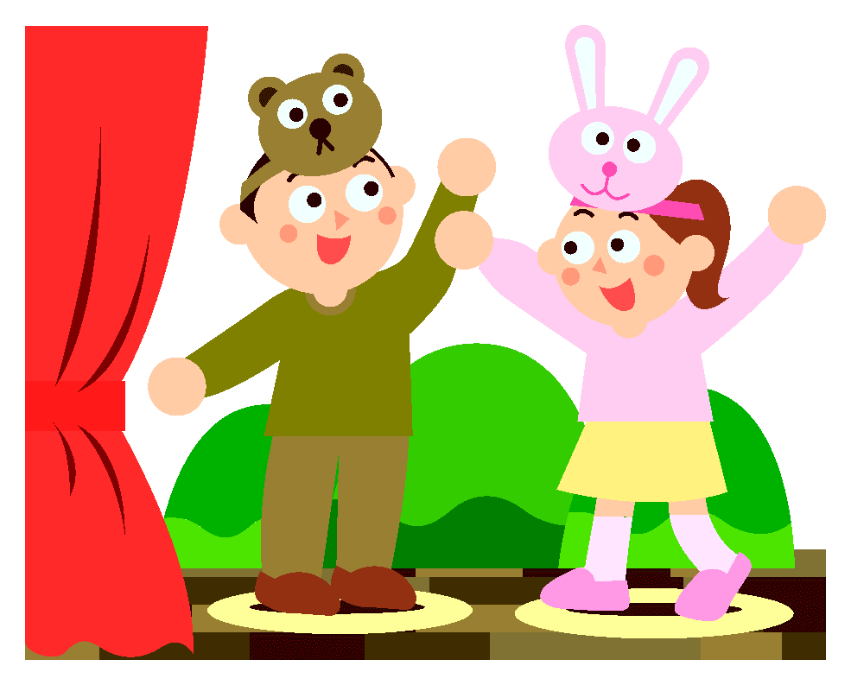Удачи вам в ваших начинаниях!!!
Музыкальные руководители Блохина О.В., Овсянникова Н.Б.

